### 牛顿环实验报告

**姓名：许洋** **学院：计算机学院** **学号：2313721** **组别：I**

**座号：7** **实验日期：2024年4月26日星期五下午**

一、实验目的

1.观察等厚干涉现象，并利用等厚干涩测量凸透镜表面的曲率半径

2.了解读数显微镜的使用方法

二、实验原理

当曲率半径为R的平凸透镜放置在一平板玻璃上时，在透镜和平板玻璃之间形成一个厚度变化着的空气间隙。光线垂直照射到其上，从空气间隙上下表面反射的光线①、②将在空气间隙的上表面附近干涉叠加，两束光的光程差随空气间隙厚度变化而变化，空气间隙厚度相同处的两束光具有相同的光程差，所以干涉条纹是以接触点为圆心的一组明暗相间的同心圆环，称为牛顿环。牛顿环是典型的分振幅等厚干涉。

理论测量原理

记R为待测透镜凸面的曲率半径， $r_{k}$ 是第k级干涉环的半径， $d_{k}$ 是第k级干涉环所对应的空气间隙的厚度。如果入射光的波长为λ，则第k级干涉环所对应的光程差为

$∆_{k}$ =2 $d_{k}$ +λ/2

（其中，λ/2为光由光疏介质入射到光密介质时，反射光的半波损失）

因此，在接触点处的光程差为

$∆_{0}$ =λ/2

在理想情况下，牛顿环的中心是一个几何暗点，但是在实际情况中，透镜和平板玻璃接触时，由于有重力和压力存在，透镜的凸面和平板玻璃均发生形变，两者的接触不再是点接触，而是面接触，因此，牛顿环的零级暗条纹不是一个点，而是一个较大的暗斑。

第k级干涉暗环处的光程差是

$∆_{k}$ = 2 $d_{k}$ +λ/2 = (k+1/2)λ

所对应空气间隙的厚度是：

$d_{k}$ =kλ/2

因为R≫ $d_{k}$，所以有：

${r_{k}}^{2}$ = $R^{2}-{(R-d_{k})}^{2}$ ≈2 $Rd_{k}$

由上两式可知，第k级干涉暗环的半径是：

$r_{k}$ = $\sqrt{kλR}$

所以，在实验中用给定波长的光进行照明时，只要测得第k级干涉暗环的半径 $r_{k}$，就可以得到曲率半径R。

但在实际测量中，由于无法精准确定干涉环圆心所在位置，这样就不可能准确测量干涉环半径。

实际测量原理

事实上，在测量中可以准确获得各个级次干涉环的弦长，假设这个弦到圆心的距离是s，由几何关系得：

${l_{k}}^{2}$ = 4 $({r_{k}}^{2}-s^{2})$

将 $r_{k}$ = $\sqrt{kλR}$ 代入上式，得到所测弦长与透镜曲率半径之间的关系：

${l_{k}}^{2}$ = $4kλR-{4s}^{2}$

实验中利用上式可采用两种方法求出R:

1. 拟合法：测量一组不同级次的干涉环在某一直线上的弦长，利用最小二乘法或作图法求得该直线的斜率 $4kλ$，再利用已知的波长得到凸透镜的曲率半径。
2. 逐差法：式子中的 ${4s}^{2}$ 是一个与干涉级次无关的常量，两个不同级次干涉环的弦长平方相减有：

${l_{n}}^{2}-{l_{m}}^{2}$ = $4(n-m)λR$

在测量中，可以测量一组不同级次干涉环在某一直线上的弦长，利用逐差法确定凸透镜的曲率半径。

本实验采用第一种办法。

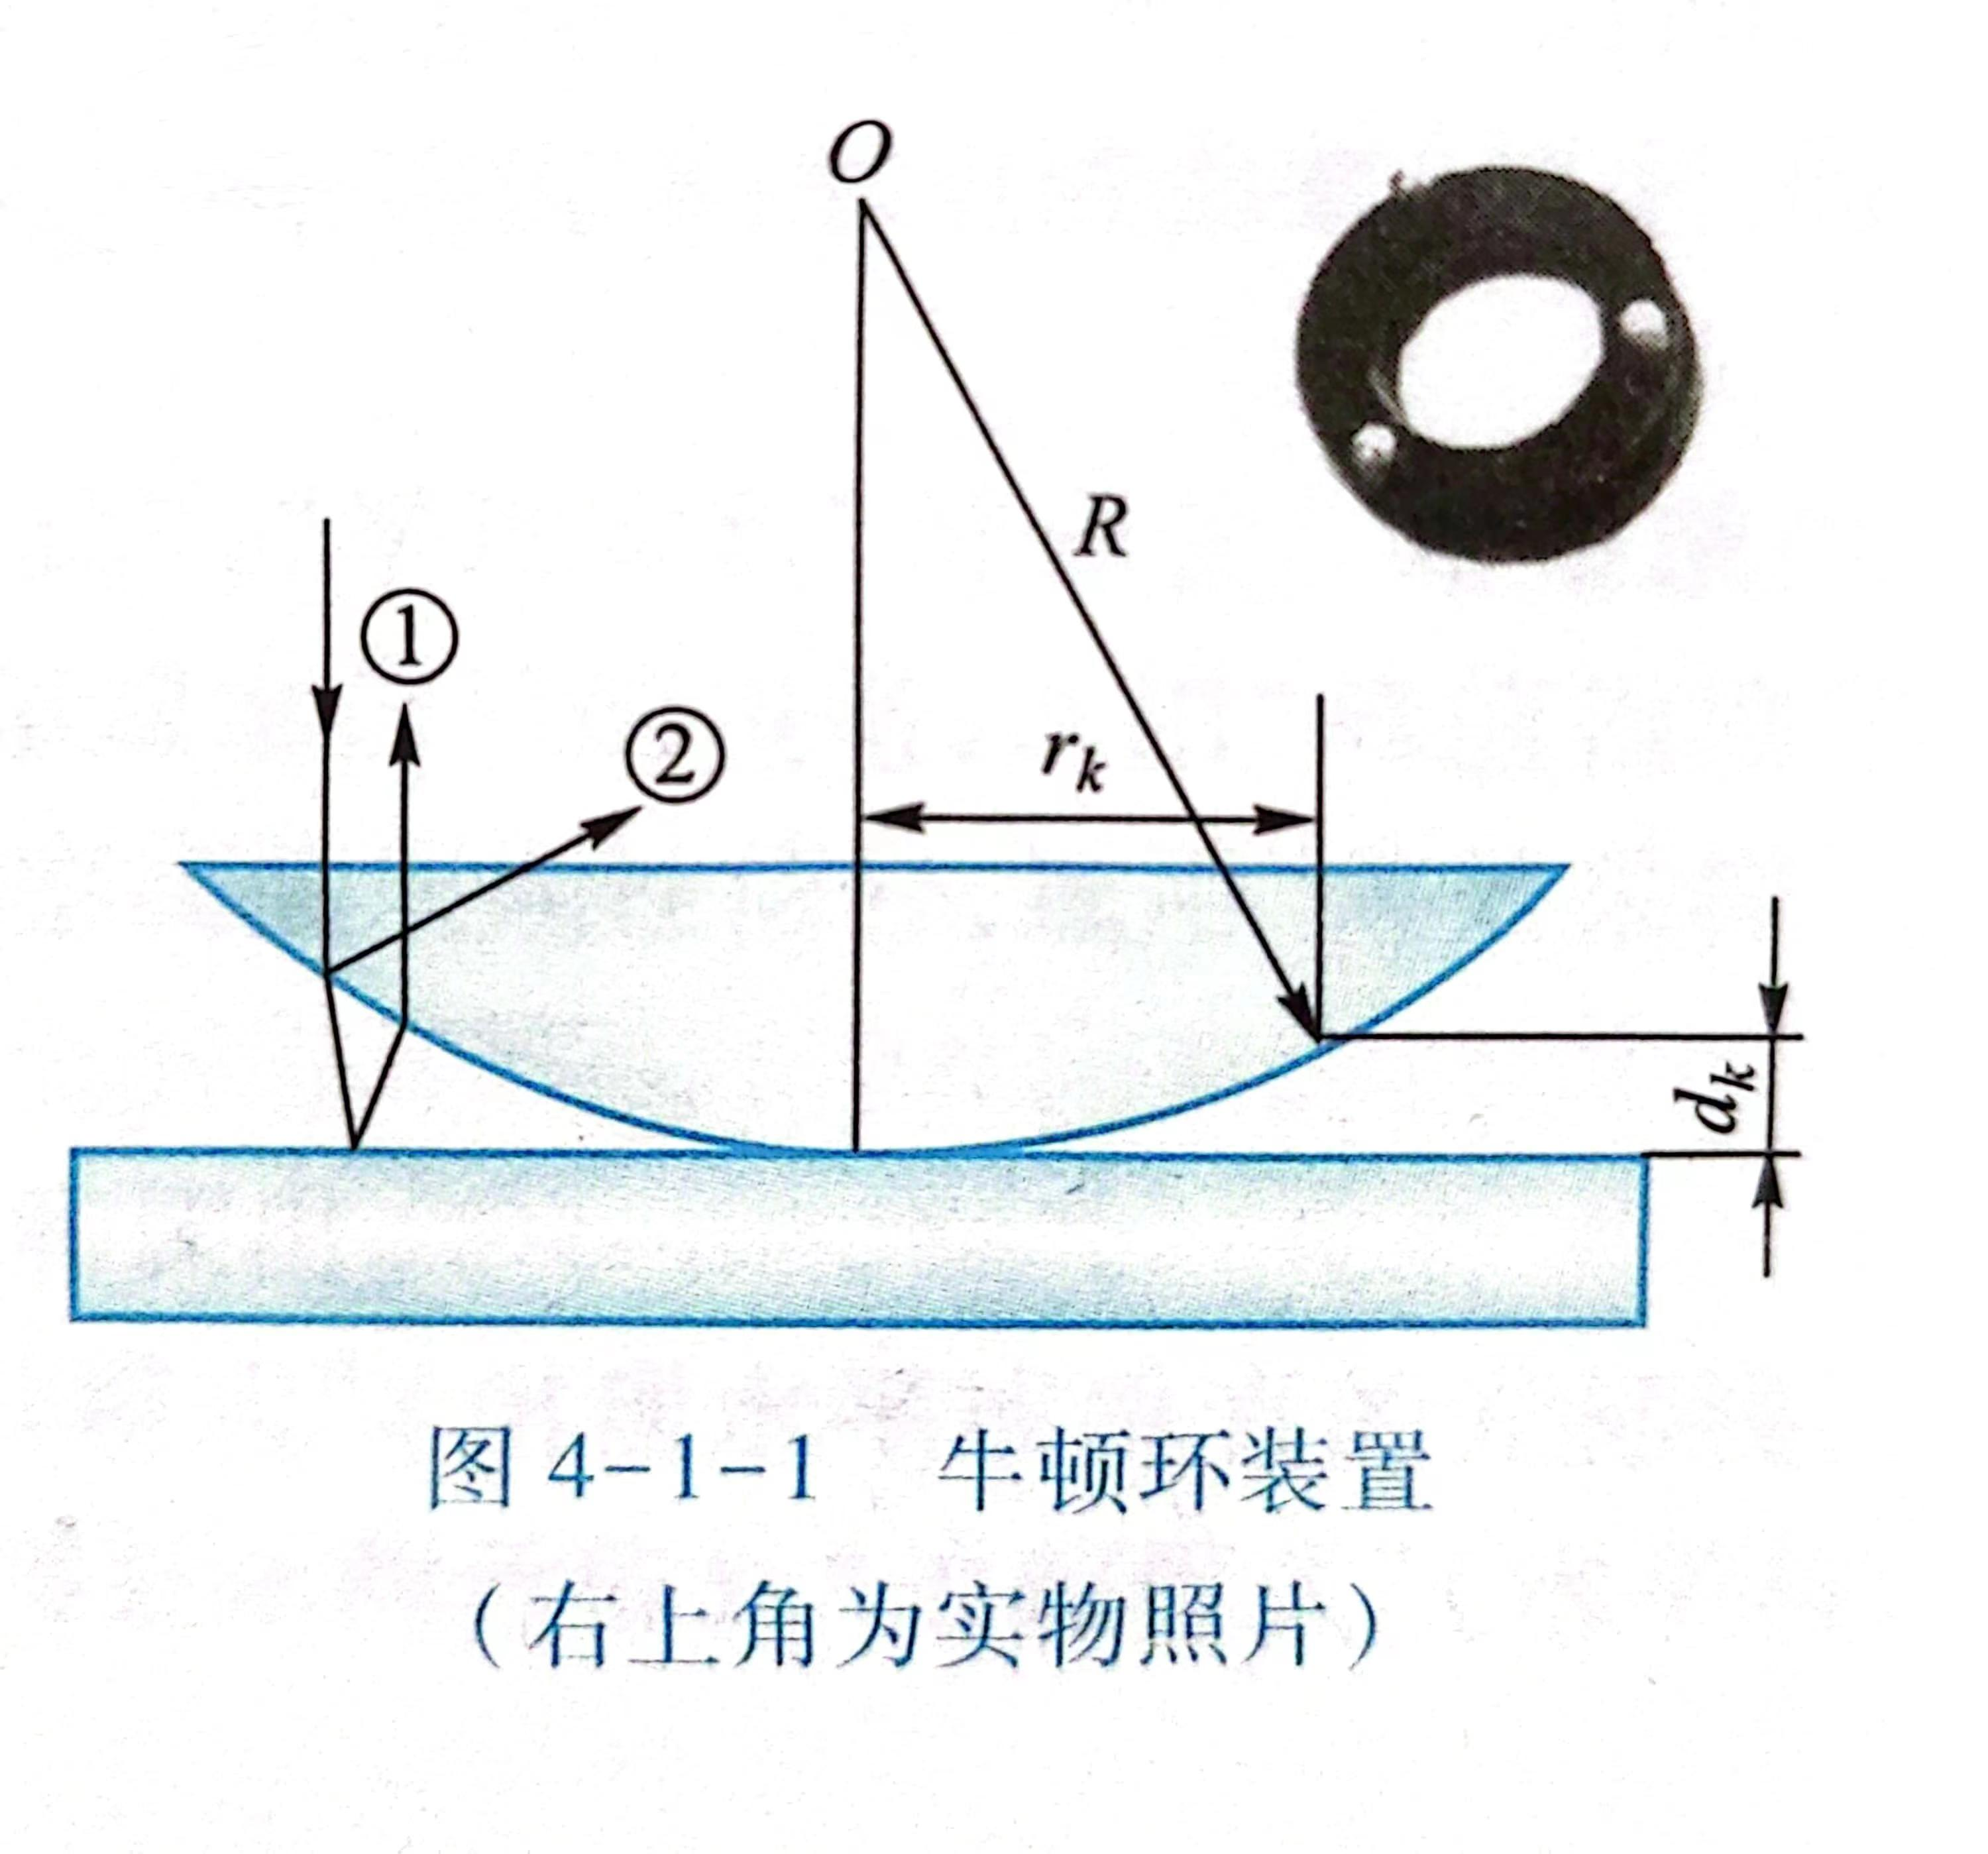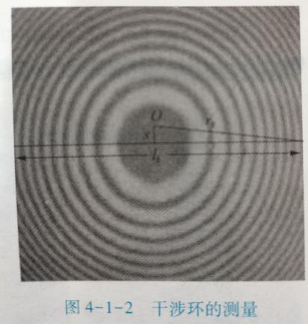

三、实验仪器

牛顿环装置，钠灯，读数显微镜

四、实验步骤

按图安排实验装置；

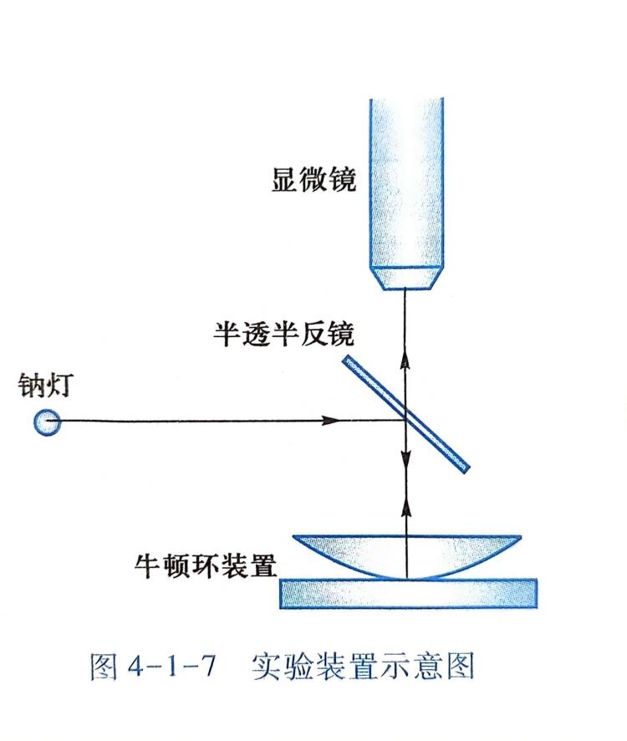

点燃钠灯，几分钟后他将发出明亮的黄光。调节半透半反镜的倾角和左右方向，使显微镜的视场达到最亮；

调节显微镜的目镜，使自己能清楚地看到叉丝。对显微镜进行调焦，找到干涉条纹，并尽量使叉丝与干涉环的中心重合；

测量不同级次干涉环的弦长。测量时应测量较高级次的干涉环，这样可以避免中心部分有形变带来的测量误差。

1. **具体调节步骤**
2. 点燃钠灯，预热几分钟，钠灯会发出明亮的黄光。调节半透半反镜的倾角和左右方向，使显微镜的视场达到最亮
3. 调节显微镜的目镜，使自己能够清楚地看到叉丝。
4. 对显微镜进行调焦，找到干涉条纹，并尽量使叉丝与干涉环的中心重合
5. **测量**

**为了测量R，必须测出 $r_{k}$**，**实际测量**  弦长 **来代替 $r_{k}$ 的测量。这种代替测量对结果**  没有  **影响。测量过程中，为了消除测距显微镜的回空差。应采用**  单向测量法 **。即自**  某一特定方向 **数到**  40 **环。然后依5环为间隔逐步减小环数，测出各环位置，最后通过**  牛顿环圆心时不改变鼓轮旋转方向 **。再逐渐增大环数，测出对应各环的位置。全部测完后再统一算出各环弦长。为了减小中心圆环附近的误差，因此要对**  较高 **级次的**  干涉环 **进行测量。**

**将测量的结果依**  弦长的平方 **为纵坐标**  干涉级数 **为横坐标作图，由**  斜率 **和** 入射光的波长 **算出透镜的曲率半径*R。***

1. **白光下观察牛顿环：看到**  彩 **色圆环，各环从里到外颜色的排列顺序为**  由紫色到红色  **。最多能看到** 7  **级。**

五．数据处理

|  |  |  |  |  |  |  |  |  |  |  |
| --- | --- | --- | --- | --- | --- | --- | --- | --- | --- | --- |
| 干涉级数 | | 5 | 10 | 15 | 20 | 25 | 30 | 35 | 40 | 45 |
| 干涉环位置/mm | 左 | 32.680 | 31.980 | 31.452 | 30.998 | 30.595 | 30.237 | 29.885 | 29.583 | 29.292 |
| 右 | 36.310 | 37.000 | 37.522 | 37.981 | 38.381 | 38.745 | 39.080 | 39.398 | 39.670 |
| 直弦（弦长）/mm | | 3.630 | 5.020 | 6.070 | 6.983 | 7.786 | 8.508 | 9.195 | 9.815 | 10.378 |
| 直弦（弦长）平方/mm² | | 13.177 | 25.200 | 36.845 | 48.762 | 60.622 | 72.386 | 84.548 | 96.334 | 107.703 |

已知λ=589.3nm

已知n=9

$$s_{xy}=\sum_{i=1}^{n}{(x_{i}-\overline{x})}(y_{i}-\overline{y})$$

$$s_{xx}=\sum_{i=1}^{n}{{(x_{i}-\overline{x})}^{2}}$$

$$s_{yy}=\sum_{i=1}^{n}{{(y_{i}-\overline{y})}^{2}}$$

相关系数

$$r_{xy}=\frac{s_{xy}}{\sqrt{s_{xx}s_{yy}}}≈0.99998$$

最小二乘法计算回归直线

$$a_{1}=\frac{\overline{xy}-\overline{x}\overline{y}}{\overline{x^{2}}-{\overline{x}}^{2}}≈2.3684533333$$

$$a_{0}=\overline{y}-a_{1}\overline{x}≈1.4083333333$$

不确定度

$$u_{y_{1}}=\sqrt{\sum_{i=1}^{n}{(y_{i}-a_{0}-}a_{1}x_{i})/(n-2)}$$

$$u_{a_{1}}=\frac{u_{y_{1}}}{\sqrt{s_{xx}}}≈0.0000000013$$

$$u_{a_{0}}=\sqrt{\overline{x^{2}}u_{a_{1}}}≈0.0010$$

则

$$a_{1}=2.3684533333±0.00000000013$$

$$a_{0}=1.4083±0.0010$$

所以

$$R=a_{1}/4λ≈1.0047740256m$$

六．考查题

为什么不能利用式（4-1-6）作为测量公式？

因为在实际测量中，由于无法准确确定干涉环的圆心所在位置，这样就不能准确地测量干涉环半径。

如果实验中采用鼓轮读数装置的读数显微镜，测量中如何避免回空差？

在使用具有鼓轮读数装置的读数显微镜时，只能进行单向测量。

为了获得待测透镜的曲率半径，为什么不能对低级次的干涉环进行测量？

低次级的条纹比较粗不利于准确测量；低次级条纹容易受到牛顿环装置接触面的灰尘、形变等影响，往往不呈现比较理想的圆环形。

为什么在调节半透半反镜时，要求显微镜的视场达到最亮？

当显微镜的视场最亮时，才能更好的观看到牛顿环并进行数环。

在实验装置调整完毕后，怎样才能在最短时间内完成所要求的测量任务？

从左边（或右边）的40环开始测量，一直向右（或左）移动并进行测量，直到右边（或左边）的40环。

思考题

是否可以利用亮环进行本实验中的测量，如果可以，导出测量公式。并说明测量方法

可以利用亮环进行本实验中的测量。